с. ЧУМАКОВО Куйбышевского р-на Новосибирской области |  | УЧРЕДИТЕЛЬ  Администрация  Чумаковского  сельсовета

Вестник № 531

16 апреля 2024

О ф и ц и а л ь н ы е д о к у м е н т ы

Ч у м а к о в с к о г о с е л ь с о в е т а

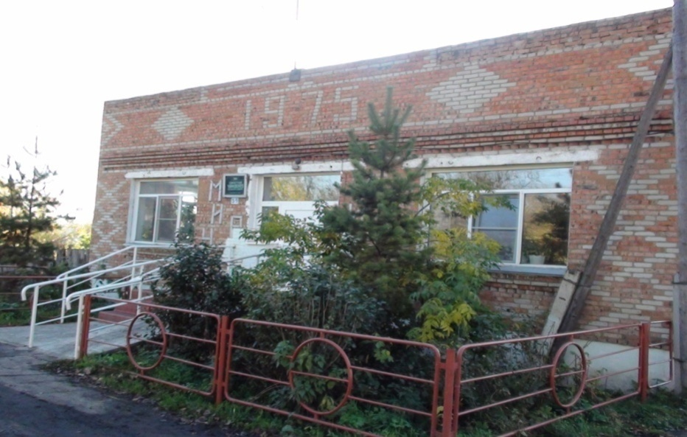

АДМИНИСТРАЦИЯ ЧУМАКОВСКОГО СЕЛЬСОВЕТА
КУЙБЫШЕВСКОГО РАЙОНА
НОВОСИБИРСКОЙ ОБЛАСТИ

ПОСТАНОВЛЕНИЕ
15.04.2024 № 30
с.Чумаково

О мерах по предупреждению и тушению ландшафтных пожаров
на территории Чумаковского сельсовета Куйбышевского района Новосибирской области в 2024 году

В соответствии с Лесным кодексом Российской Федерации, Правилами противопожарного режима в Российской Федерации, утвержденными постановлением Правительства Российской Федерации от 16.09.2020 № 1479 «Об утверждении Правил противопожарного режима в Российской Федерации» (далее – Правила противопожарного режима в Российской Федерации), Правилами пожарной безопасности в лесах, утвержденными постановлением Правительства Российской Федерации от 07.10.2020 № 1614 «Об утверждении Правил пожарной безопасности в лесах» (далее – Правила пожарной безопасности в лесах), Правилами тушения лесных пожаров, утвержденными приказом Министерства природных ресурсов и экологии Российской Федерации от 08.07.2014 № 313 «Об утверждении правил тушения лесных пожаров» (далее – Правила тушения лесных пожаров), в целях подготовки к пожароопасному сезону, своевременного осуществления мер по предупреждению и тушению лесных пожаров, обеспечения безопасности населенных пунктов и населения, координации взаимодействия заинтересованных ведомств и организаций, своевременного реагирования на возможные чрезвычайные ситуации, вызванные лесными пожарами, на территории Чумаковского сельсовета Куйбышевского района Новосибирской области в 2024 году, администрация Чумаковского сельсовета Куйбышевского района Новосибирской области
ПОСТАНОВЛЯЕТ:
1. Утвердить состав транспорта, привлекаемый для тушения пожаров на территории Чумаковского сельсовета Куйбышевского района Новосибирской области (приложение №1).
2. Утвердить план мероприятий по противопожарной безопасности на
территории Чумаковского сельсовета Куйбышевского района Новосибирской области (приложению №2).
- Утвердить план привлечения сил и средств на тушение пожаров на
территории Чумаковского сельсовета Куйбышевского района Новосибирской области (приложение № 3).
4. Утвердить состав комиссии по организации борьбы с ландшафтными
пожарами (приложение №4).
5.Утвердить оперативный план борьбы с лесными пожарами на
территории Чумаковского сельсовета согласно приложения №5 .
6. Директору МУП «Чумаковское» Дащенко Е,П.:
- обеспечить готовность техники для тушения ландшафтных пожаров:
Т-150 с плугом –тракторист Яковлев В.Ю.
МТЗ-82 с плугом - тракторист Дащенко Е.П.,
ЗИЛ-130 ассенизаторская - водитель Воронин А.Н.,
Воздуходувка- ответственный Васильев В.Н.;
УАЗ – водитель Тиссен В.И.;
ранцевые огнетушители – Куприянов Н.М. Курусь А.В. Зенков А.В., Зяблов С.Н.
- обеспечить создание минерализованных полос вокруг населенных пунктов;
- обеспечить создание резервного запаса ГСМ для пожаротушения;
- обеспечить подъезды к источникам водоснабжения;
7.Мастеру Чумаковского участка МУП «Энергия» Дащенко С.А.
- обеспечить бесперебойное водоснабжение во всех населенных пунктах,
- обеспечить подъезды и работоспособность пожарных гидрантов, по
согласованию назначить наблюдателей по каждому населенному пункту:
- д. Сергиевка - Зяблов Сергей Николаевич, д.тел.31-906, с.8913953 1741
- д. Андреевка –Куприянов Николай Михайлович, т. с. 8-913-392-12-64
- пос.Угурманский – Курусь Анатолий Васильевич,т. с. т.8913773 48 50,
- д. Елизаветинка - Зенков Александр Васильевич, т. сот. 8 9833055805,
- с.Чумаково, с.Ушково- Дащенко С.А., р.тел. 31-145, сот. 89139812236
- Рекомендовать руководителям учреждений, организаций и
предприятий, жителям населенных пунктов:
- произвести очистку территорий, приусадебных участков от мусора, сена и других сгораемых материалов;
- провести разъяснительную работу по вопросам осторожного обращения с огнем в лесах и тушению лесных пожаров, обратить особое внимание на проведение мероприятий, связанных с досугом людей.
9. Рекомендовать директорам школ, зав. детским садом, зав. участковой больницей провести занятия о противопожарных мероприятиях с целью недопущения пожаров.
10. ЗАПРЕЩАЕТСЯ
- Выжигание травы на лесных проталинах, полянах, лугах, соломы на полях, травы вдоль дорог по берегам рек и озер без проведения соответствующих профилактических мероприятий.
- Данное постановление опубликовать в периодическом печатном
издании «Вестник» органов местного самоуправления и на сайте администрации.
- Контроль над исполнением данного постановления оставляю за собой.

Глава Чумаковского сельсовета А.В.Банников

Приложение №1

к постановлению

администрации

Чумаковского сельсовета

Куйбышевского района

Новосибирской области

от 15.04.2024 г. № 30

Транспорт, привлекаемый для тушения пожаров на территории Чумаковского сельсовета Куйбышевского района
Новосибирской области
Трактор МТЗ-82
Трактор Т-150
АС- машина ЗИЛ 130
Автомобиль УАЗ ПАТРИОТ

Приложение №2

к постановлению

администрации

Чумаковского сельсовета

Куйбышевского района

Новосибирской области

от 15.04.2024 г. № 30
План
Мероприятий по пожарной безопасности на территории Чумаковского сельсовета Куйбышевского района Новосибирской области
№ п/п | наименование мероприятий | сроки исполнения | отв. исполнители
1. | Противопожарная пропаганда | на протяжении пожароопасного периода | Администрация сельсовета, Совет депутатов
2. | Подготовка и утверждение плана мероприятий по защите населенных пунктов от природных пожаров | До 18.04.2024 | Головач М.С.- специалист администрации
3. | Разработка порядка взаимодействия с организациями, расположенными на территории сельсовета, по охране леса от пожара | до 18.04.2024 | Головач М.С.- специалист администрации
4. | Создание дополнительных групп пожаротушения и оснащения их приспособленной для пожаротушения спецтехникой | До 15.04.2024 | Директор МУП «Чумаковское» Дащенко Е.П.
5. | Проведение весенней очистки территорий от сгораемого мусора | До 27.04.2024 | Директор МУП «Чумаковское» Дащенко Е.П.
6. | Создание резервного запаса ГСМ для пожаротушения | До 15.04.2024 | Директор МУП «Чумаковское»  Дащенко Е.П.
7. | Обеспечение соблюдения требований пожарной безопасности в лесах жителями населенных пунктов | на протяжении пожароопасного периода | Администрация сельсовета, Совет депутатов

Приложение №3

к постановлению

администрации

Чумаковского сельсовета

Куйбышевского района

Новосибирской области

от 15.04.2024 г. № 30

План
привлечения сил и средств на тушение пожаров на территории
Чумаковского сельсовета Куйбышевского района
Новосибирской области

№  п./п. | Наименование населённых пунктов | Подразделения пожарной охраны, привлекаемых к тушению пожаров | Способ вызова (телефон и др.) | Расстояние до населённого пункта, км. | Техника привлекаемая к тушению пожара по номеру (рангу) пожара | Дополнительные силы
1. | с. Чумаково | ПЧ-120 Чумаковский отдельный пост,  администрация Чумаковского сельсовета | 01  31-378 | 0,5  0,5 | АС- машина ЗИЛ 130,  УАЗ ПАТРИОТ
2 | с.Ушково | ПЧ-120 Чумаковский отдельный пост,  администрация Чумаковского сельсовета, староста | 01  31-378 | 1,0  1,0 | АС- машина ЗИЛ 130,  УАЗ ПАТРИОТ, МТЗ-82
3 | д. Сергиевка | ПЧ-120 Чумаковский отдельный пост,  администрация Чумаковского сельсовета, староста | 01  31-378 | 17,0  17,0 | АС- машина ЗИЛ 130,  УАЗ ПАТРИОТ  Т-150, МТЗ-82
4 | д. Андреевка | ПЧ-120 Чумаковский отдельный пост,  администрация Чумаковского сельсовета, староста | 01  31-378 | 6,0  6,0 | АС- машина ЗИЛ 130,  УАЗ ПАТРИОТ  Т-150
5 | д. Елизаветинка | ПЧ-120 Чумаковский отдельный пост,  администрация Чумаковского сельсовета, сароста | 01  31-378 | 5,0  5,0 | АС- машина ЗИЛ 130,  УАЗ ПАТРИОТ  Т-150
6 | пос. Угурманский | ПЧ-120 Чумаковский отдельный пост,  администрация Чумаковского сельсовета, староста | 01  31-378 | 3,0  3,0 | АС- машина ЗИЛ 130,  УАЗ ПАТРИОТ  Т-150  МТЗ-82

Приложение №4

к постановлению

администрации

Чумаковского сельсовета

Куйбышевского района

Новосибирской области

от 15.04.2024 г. № 30

СОСТАВ
комиссии по предотвращению и борьбе с лесными пожарами на территории Чумаковского сельсовета на 2024 год

- Банников А.В.- глава Чумаковского сельсовета – председатель комиссии

Члены комиссии:
- Головач М.С. – специалист администрации,
- Кириллов А.Ф. –директор МУП «Чумаковское»
- Зонов В.В. – мастер Чумаковского лесохозяйственного участка (по согласованию)
- Антипов В.В. –нач. участка ООО «Исида» (по согласованию)

Приложение №5

к постановлению

администрации

Чумаковского сельсовета

Куйбышевского района

Новосибирской области

от 15.04.2024 г. № 30

ОПЕРАТИВНЫЙ ПЛАН
борьбы с лесными пожарами на территории Чумаковского сельсовета

№ п/п | Наименование организации | Силы, средства, привлекаемые для пожаротушения | Отв. Должностное лицо | Пункт мед. помощи
1 | МУП «Чумаковское» | Трактор -2, машина -1, чел-3, экскаватор-1 | Директор МУП «Чумаковское» Кириллов А.Ф. тел.31-299 | Чумаковская участковая больница
2 | ООО «Исида» | Трактор -1, чел.-2 | Антипов В.В.  Тел. 31-411 | Чумаковская участковая больница
3 | Чумаковский лесохозяйственный участок | Трактор -2, чел.-6 | Мастер лесохозяйственного участка Зонов В.В., тел. 31-158 | Чумаковская участковая больница

Председатель редакционного Совета | адрес издателя: | тираж
А.В. Банников | с. Чумаково, ул. Ленина, 59 | 50 экз.

